МИНИСТЕРСТВО ОБРАЗОВАНИЯ СТАВРОПОЛЬСКОГО КРАЯ
Государственное бюджетное профессиональное образовательное учреждение
«Ставропольский строительный техникум»

А. В. Сафарян

МДК.02.02 ТЕРРИТОРИАЛЬНОЕ ПЛАНИРОВАНИЕ

Методические указания по выполнению практических работ

21.02.19 Землеустройство
очная форма обучения, 2 курс

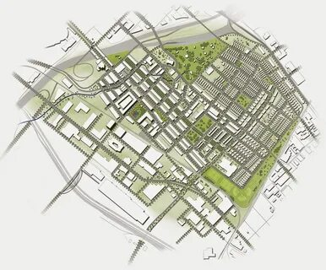

Ставрополь, 2024

РАССМОТРЕНО  на заседании цикловой комиссии  профессиональных циклов по экономике и земельно-имущественным отношениям  Протокол № 10 от «13» мая 2024 г.  председатель цикловой комиссии  Е. С. Абрамян | РЕКОМЕНДОВАНО  к применению решением  Методического совета  ГБПОУ ССТ протокол №10  от «24» мая 2024 г.
СОГЛАСОВАНО
Л. В. Белоусова,
заместитель директора по учебно-методической работе и качеству
«13» мая 2024 г.

Рецензенты:
Л. В. Печалова., доктор исторических наук, методист ГБПОУ ССТ
А. А. Назаренко, заместитель начальника управления кадастровых работ ГБУ СК «СтавКрайИмущество»
13.05.2024 г.

Разработчик:
А. В. Сафарян, преподаватель комиссии профессиональных циклов по экономике и земельно-имущественным отношениям ГБПОУ ССТ
«13» мая 2024 г.

Содержание

Пояснительная записка |  | 3
Практическое занятие №1 | Характеристика планировочной организации города | 5
Практическое занятие №2 | Функциональное зонирование городской территории | 7
Практическое занятие №3 | Анализ генерального плана городского поселения | 13
Практическое занятие №4 | Разработка схемы функционального, строительного или ландшафтного зонирования малого города (фрагмента городской территории) по заданным исходным данным | 16
Практическое занятие №5 | Сравнительный анализ развития транспортной (социальной) инфраструктуры районов городского поселения | 23
Практическое занятие №6 | Анализ архитектурно-пространственного решения застройки жилых зон | 25
Практическое занятие №7 | Технологическая схема получения разрешения на строительство | 27
Практическое занятие №8 | Составление исторической справки | 33
Практическое занятие №9 | Подготовка материалов для функционального зонирования территории района | 7
Практическое занятие №10 | Создание атрибутивно-графической базы данных в Аксиома ГИС | 35
Практическое занятие №11 | Импорт графической информации. Регистрация растров | 40
Практическое занятие №12 | Операции с таблицами: слияние, обобщение, разобщение данных, комбинирование | 49
Практическое занятие №13 | Запросы. Обработка выборки | 51
Практическое занятие №14 | Создание тематических карт, графиков и отчетов, Построение карты-врезки | 57
Практическое занятие №15 | Связь Аксиома ГИС с другими программами и форматами данных | 61
Практическое занятие №16 | Подготовка и внесение сведений в информационные системы обеспечения градостроительной деятельности в соответствии с действующими нормативными документами | 63
Практическое занятие №17 | Предоставление сведений информационных систем градостроительной деятельности по запросам заинтересованных лиц»» | 65

ПОЯСНИТЕЛЬНАЯ ЗАПИСКА

Методические указания и задания к практическим занятиям по междисциплинарному курсу МДК 02.02. Территориальное планирование специальности 21.02.19 Землеустройство, составлены в соответствии с требованиями ФГ ОС СПО по указанной специальности.
Цель междисциплинарного курса МДК 02.02. Территориальное планирование - приобретение теоретических знаний в области землеустройство, практических профессиональных умений в указанной сфере земельных отношений.
Целью проведения практических занятий в рамках образовательного процесса является формирование конкретных умений, которое происходит в процессе выполнения обучающимися соответствующих заданий: задач, расчетов, анализа ситуаций.
Структура каждого междисциплинарного курса МДК 02.02. Территориальное планирование одинаковым образом и включает в себя:
1) фронтальная работа студентов по решению практических ситуаций и выполнение анализа полученных результатов (перечень указанных ситуаций представлен в комплекте контрольно-оценочных средств по дисциплине);
2) предварительное подведение итогов практического занятия (окончательное подведение итогов осуществляется после проверки преподавателем правильности выполнения индивидуальных заданий студентов).
Все задания практических занятий выполняются в рабочей тетради по дисциплине.
Проверка результатов и оценка самостоятельной работы обучающихся осуществляется по следующим направлениям:
На первом этапе (актуализации опорных знаний) проводится устный фронтальный опрос по тематики практического занятия. Ответы устно анализируются, корректируются обучающимися и (при необходимости) преподавателем.
На этапе фронтальной работы над практическими ситуациями вся учебная группа работает над одинаковыми заданиями, по итогам их выполнения, студенты анализируют полученные результаты, корректируют (при необходимости) свой вариант решения.
На этапе индивидуальной работы студентов по вариантам преподаватель осуществляет наблюдение за процессом самостоятельного выполнения студентом индивидуального задания.
По окончании практического занятия, после сдачи рабочей тетради, преподаватель осуществляет проверку соблюдения установленного алгоритма конкретных расчетов, а также проверку арифметических действий при получении правильного ответа.
Умения студентов по результатам выполнения практических заданий на практическом занятии определяются отметками «отлично» (5), «хорошо» (4), «удовлетворительно» (3), «неудовлетворительно» (2):
- оценка «отлично» - характеризует умение свободно решать практические профессиональные задания, использовать информационные источники, рекомендованные к применению в ходе выполнения задания; выставляется обучающемуся, если алгоритм решения задания соблюден, все полученные расчетные значения верны;
- оценка «хорошо» - характеризует стабильный характер умений решать практические профессиональные задания, достаточное владение информационными источниками, рекомендованными к применению в ходе выполнения задания; выставляется обучающему, если алгоритм решения задания верный, но есть арифметические ошибки;
оценка «удовлетворительно» - характеризует слабый характер умений решать практические профессиональные задания; недостаточное владение информационными источниками, рекомендованными к применению в ходе выполнения задания; выставляется обучающему, если не существенно нарушен алгоритм решения задания и есть арифметические ошибки;
- оценка «неудовлетворительно» - характеризует отсутствие умений решать практические профессиональные задания; недостаточное владение информационными источниками, рекомендованными к применению в ходе выполнения задания; выставляется обучающему, если существенно нарушен алгоритм решения задания и есть арифметические ошибки.

МДК 02.02 Территориальное планирование

ПРАКТИЧЕСКОЕ ЗАНЯТИЕ №1

Тема: «Характеристика планировочной организации города»

МДК 02.02. Территориальное планирование
Профессиональный модуль ПМ. 02 Проведение технической инвентаризации и технической оценки объектов недвижимости
Специальность 21.02.19 Землеустройство
Курс 2

Раздел ПМ: Проведение технической инвентаризации и технической оценки объектов недвижимости
Тема ПМ: Принципы планировочной организации территории

Формируемые компетенции:
– профессиональные:
ПК 2.2. Выполнять градостроительную оценку территории поселения
– общие:
ОК 01 Выбирать способы решения задач профессиональной деятельности применительно к различным контекстам
ОК 02 Использовать современные средства поиска, анализа и интерпретации информации и информационные технологии для выполнения задач профессиональной деятельности
ОК 04 Эффективно взаимодействовать и работать в коллективе и команде
ОК 09 Пользоваться профессиональной документацией на государственном и иностранном языках.
Требования к умениям (практическому опыту):
Должен уметь:
- Составлять схемы территориального планирования и прогнозные планы для различных административно-территориальных единиц;
Обеспечение занятия:
- Лекции
- Базавлук, В. А. Основы градостроительства и планировка населенных мест: жилой квартал : учебное пособие для среднего профессионального образования / В. А. Базавлук, Е. В. Предко. — Москва : Издательство Юрайт, 2023. — 90 с
- Перцик, Е. Н. Территориальное планирование : учебник для академического бакалавриата / Е. Н. Перцик. — 2-е изд., испр. и доп. — Москва : Издательство Юрайт, 2018. — 362 с.
- Градостроительный кодекс
Режим доступа: http://www.consultant.ru/document/cons_doc_LAW_51040/
- Федеральный закон от 29.07.2016 № 135-ФЗ «Об оценочной деятельности в Российской Федерации».
Режим доступа http://www.consultant.ru/document/cons_doc_LAW_19586/
- Федеральный закон от 18.06.2015 № 78-ФЗ «О землеустройстве».
Режим доступа : http://www.consultant.ru/document/cons_doc_LAW_32132/
- Федеральный закон от 25.10.2015 № 137-ФЗ «О введении в действие Земельного кодекса Российской Федерации».

Задание №1
Время выполнения 90 мин.
- Выбрать два города, разных по природным характеристикам (один на берегу реки, моря). Охарактеризовать их планировочную структуру, выявить факторы, повлиявшие на формирование схемы городов. (http://phasad.ru/z4.php, https://geo.bsu.by/images/pres/geoeco/gor/gor_7.pdf). Заполнить таблицу и сделать вывод как природные факторы влияют на планировочную структуру и экономику города.
 | Ростов-на-Дону | Ставрополь
Численность населения
Тип планировочной структуры города (компактная, расчлененная и т.д.)
Природно-климатическая характеристика выбранной территории (море, реки, полезные ископаемые и т.д.)
Основные отрасли промышленности города
Транспортные связи (сухопутный, водный, железнодорожный транспорт и т.д.)
Социально-экономическое развитие города

ПРАКТИЧЕСКОЕ ЗАНЯТИЕ № 2, 9

Тема: «Функциональное зонирование городской территории»
«Подготовка материалов для функционального зонирования территории района»

МДК 02.02. Территориальное планирование
Профессиональный модуль ПМ. 02 Проведение технической инвентаризации и технической оценки объектов недвижимости
Специальность 21.02.19 Землеустройство
Курс 2

Раздел ПМ: Проведение технической инвентаризации и технической оценки объектов недвижимости
Тема ПМ: Принципы планировочной организации территории

Формируемые компетенции:
– профессиональные:
ПК 2.2. Выполнять градостроительную оценку территории поселения
– общие:
ОК 01 Выбирать способы решения задач профессиональной деятельности применительно к различным контекстам
ОК 02 Использовать современные средства поиска, анализа и интерпретации информации и информационные технологии для выполнения задач профессиональной деятельности
ОК 04 Эффективно взаимодействовать и работать в коллективе и команде
ОК 09 Пользоваться профессиональной документацией на государственном и иностранном языках.
Требования к умениям (практическому опыту):
Должен уметь:
- Составлять схемы территориального планирования и прогнозные планы для различных административно-территориальных единиц;
Обеспечение занятия:
- Лекции
- Базавлук, В. А. Основы градостроительства и планировка населенных мест: жилой квартал : учебное пособие для среднего профессионального образования / В. А. Базавлук, Е. В. Предко. — Москва : Издательство Юрайт, 2023. — 90 с. — (Профессиональное образование). — ISBN 978-5-534-13012-6. — Текст : электронный // Образовательная платформа Юрайт [сайт]. — URL: https://urait.ru/bcode/519198
- Базавлук, В. А. Основы градостроительства и планировка населенных мест: жилой квартал : учебное пособие для среднего профессионального образования / В. А. Базавлук, Е. В. Предко. — Москва : Издательство Юрайт, 2023. — 90 с. — (Профессиональное образование).
- Базавлук В.А. Основы градостроительства и планировка населенных мест: жилой квартал: учебное пособие для СПО/ В.А.Базавлук, Е.В.Предко. – М.: Изд-во Юрайт, 2020. – 90 с.
- Базавлук В.А. Основы градостроительства и планировка населенных мест: жилой квартал: учебное пособие для СПО/ В.А.Базавлук, Е.В.Предко. – М.: Изд-во Юрайт, 2021. – 90 с.
- Варламов, А. А. Кадастровая деятельность : учебник / А. А. Варламов, С. А. Гальченко, Е. И. Аврунев ; под общ. ред. А. А. Варламова. — 2-е изд., доп. — Москва : ФОРУМ : ИНФРА-М, 2023. — 280 с. — (Среднее профессиональное образование). - ISBN 978-5-00091-576-9. - Текст : электронный. - URL: https://znanium.com/catalog/product/1971052
- Градостроительный кодекс
Режим доступа: http://www.consultant.ru/document/cons_doc_LAW_51040/
- Федеральный закон от 29.07.2016 № 135-ФЗ «Об оценочной деятельности в Российской Федерации».
Режим доступа http://www.consultant.ru/document/cons_doc_LAW_19586/
- Федеральный закон от 18.06.2015 № 78-ФЗ «О землеустройстве».
Режим доступа : http://www.consultant.ru/document/cons_doc_LAW_32132/
- Федеральный закон от 25.10.2015 № 137-ФЗ «О введении в действие Земельного кодекса Российской Федерации».

Задание №1
Время выполнения 180 мин.

Работа с картами

- Описать основные этапы разработки схем зонирования и работы проводимые на них. Ознакомиться с требованиями к оформлению материалов схемы зонирования, а также перечнем видов функциональных зон.
- С помощью кадастровой карты определить функциональные зоны в Ставрополе, описать их (занимаемая площадь, роль в архитектурно-планировочной системе города, влияние на экономику, экологию и т.д.)
https://normativ.kontur.ru/document?moduleId=1&documentId=99469
https://businessman.ru/funktsionalnoe-zonirovanie-territorii-osobennosti-i-harakternyie-chertyi.html

Наименование вида разрешенного использования земельного участка (код (числовое обозначение) вида разрешенного использования земельного участка) | Характеристика вида разрешенного использования | Предельные размеры земельных участков и предельные параметры разрешенного строительства, реконструкции объектов капитального строительства
 | Характеристика вида разрешенного использования | Предельное количество этажей зданий, строений, сооружений | Предельные (минимальные и (или) максимальные) размеры земельных участков, в том числе их площадь, кв. м | Максимальный процент застройки в границах земельного участка | Минимальные отступы от границ земельных участков | Иные предельные параметры
1 | 2 | 3 | 4 | 5 | 6 | 7
Основные виды разрешенного использования территориальной зоны «ОД-5. Зона специализированной общественной застройки»
Хранение автотранспорта (2.7.1)
Здравоохранение (3.4)
Амбулаторное клиническое обслуживание (3.4.1)
Стационарное медицинское обслуживание (3.4.2)
Образование и просвещение (3.5)
Дошкольное, начальное и среднее общее образование (3.5.1)
Среднее и высшее профессиональное образование (3.5.2)
Объекты культурно-досуговой деятельности (3.6.1)
Парки культуры и отдыха (3.6.2)
Стоянка транспортных средств (4.9.2)
Обеспечение занятий спортом в помещениях (5.1.2)
Площадки для занятий спортом (5.1.3)
Земельные участки (территории) общего пользования (12.0)
Улично-дорожная сеть (12.0.1)
Благоустройство территории (12.0.2)
Условно разрешенные виды использования территориальной зоны «ОД-5. Зона специализированной общественной застройки»
Хранение автотранспорта (2.7.1)
Оказание услуг связи (3.2.3)
Бытовое обслуживание (3.3)
Магазины (4.4)
Общественное питание (4.6)
Размещение автомобильных дорог (7.2.1)
Стоянки транспорта общего пользования (7.2.3)
Предоставление коммунальных услуг (3.1.1)
Благоустройство территории (12.0.2)

ПРАКТИЧЕСКОЕ ЗАНЯТИЕ №3

Тема: «Анализ генерального плана городского поселения»

МДК 02.02. Территориальное планирование
Профессиональный модуль ПМ. 02 Проведение технической инвентаризации и технической оценки объектов недвижимости
Специальность 21.02.19 Землеустройство
Курс 2

Раздел ПМ: Проведение технической инвентаризации и технической оценки объектов недвижимости
Тема ПМ: Принципы планировочной организации территории

Формируемые компетенции:
– профессиональные:
ПК 2.2. Выполнять градостроительную оценку территории поселения
– общие:
ОК 01 Выбирать способы решения задач профессиональной деятельности применительно к различным контекстам
ОК 02 Использовать современные средства поиска, анализа и интерпретации информации и информационные технологии для выполнения задач профессиональной деятельности
ОК 04 Эффективно взаимодействовать и работать в коллективе и команде
ОК 09 Пользоваться профессиональной документацией на государственном и иностранном языках.
Требования к умениям (практическому опыту):
Должен уметь:
- Составлять схемы территориального планирования и прогнозные планы для различных административно-территориальных единиц;
Обеспечение занятия:
- Лекции
- Базавлук, В. А. Основы градостроительства и планировка населенных мест: жилой квартал : учебное пособие для среднего профессионального образования / В. А. Базавлук, Е. В. Предко. — Москва : Издательство Юрайт, 2023. — 90 с. — (Профессиональное образование). — ISBN 978-5-534-13012-6. — Текст : электронный // Образовательная платформа Юрайт [сайт]. — URL: https://urait.ru/bcode/519198
- Базавлук, В. А. Основы градостроительства и планировка населенных мест: жилой квартал : учебное пособие для среднего профессионального образования / В. А. Базавлук, Е. В. Предко. — Москва : Издательство Юрайт, 2023. — 90 с. — (Профессиональное образование).Градостроительный кодекс
Режим доступа: http://www.consultant.ru/document/cons_doc_LAW_51040/
- Федеральный закон от 29.07.2016 № 135-ФЗ «Об оценочной деятельности в Российской Федерации».
Режим доступа http://www.consultant.ru/document/cons_doc_LAW_19586/
- Федеральный закон от 18.06.2015 № 78-ФЗ «О землеустройстве».
Режим доступа : http://www.consultant.ru/document/cons_doc_LAW_32132/
- Федеральный закон от 25.10.2015 № 137-ФЗ «О введении в действие Земельного кодекса Российской Федерации».

Задание №1
Время выполнения 90 мин.

- На основании данных пр. 17 охарактеризовать планировочную структуру города на современном этапе (занимаемая площадь, внешние и внутренние транспортные связи и т.д).
- Описать возможное развитие города в ближайшие 10 лет (строительство железнодорожных путей, транспортных магистралей, размещение до-, школьных учреждений, объектов здравоохранения), с учетом возрастающей численности населения.
- Ссылки для информации
(https://ставрополь.рф/city/Dokumenti_territorialnogo_planirovaniya/Dokumenti_territorialnogo_planirovaniya1/Generalnij_plan/index.php

ПРАКТИЧЕСКОЕ ЗАНЯТИЕ №4

Тема: ««Разработка схемы функционального, строительного или ландшафтного зонирования малого города (фрагмента городской территории) по заданным исходным данным»»

МДК 02.02. Территориальное планирование
Профессиональный модуль ПМ. 02 Проведение технической инвентаризации и технической оценки объектов недвижимости
Специальность 21.02.19 Землеустройство
Курс 2

Раздел ПМ: Проведение технической инвентаризации и технической оценки объектов недвижимости
Тема ПМ: Градостроительное планирование и регулирование использования территорий городских и сельских поселений

Формируемые компетенции:
– профессиональные:
ПК 2.2. Выполнять градостроительную оценку территории поселения
– общие:
ОК 01 Выбирать способы решения задач профессиональной деятельности применительно к различным контекстам
ОК 02 Использовать современные средства поиска, анализа и интерпретации информации и информационные технологии для выполнения задач профессиональной деятельности
ОК 04 Эффективно взаимодействовать и работать в коллективе и команде
ОК 09 Пользоваться профессиональной документацией на государственном и иностранном языках.
Требования к умениям (практическому опыту):
Должен уметь:
- Составлять схемы территориального планирования и прогнозные планы для различных административно-территориальных единиц;
Обеспечение занятия:
- Лекции
- Базавлук, В. А. Основы градостроительства и планировка населенных мест: жилой квартал : учебное пособие для среднего профессионального образования / В. А. Базавлук,
- Градостроительный кодекс
Режим доступа: http://www.consultant.ru/document/cons_doc_LAW_51040/
- Федеральный закон от 29.07.2016 № 135-ФЗ «Об оценочной деятельности в Российской Федерации».
Режим доступа http://www.consultant.ru/document/cons_doc_LAW_19586/
- Федеральный закон от 18.06.2015 № 78-ФЗ «О землеустройстве».
Режим доступа : http://www.consultant.ru/document/cons_doc_LAW_32132/
- Федеральный закон от 25.10.2015 № 137-ФЗ «О введении в действие Земельного кодекса Российской Федерации».

Задание №1
Время выполнения 90 мин.

1. Провести рекогносцировочное обследование сектора города по выданному заданию, выделить элементы городского «каркаса», отдельные планировочные и функциональные зоны. На основании полученных данных, составить карту градостроительного зонирования и условные обозначения.
1 – ул. Краснофлотская (ул. Дзержинского – ул. Лермонтова)
2 – ул. Л. Толстого (ул. Дзержинского – ул. Лермонтова)
3 – ул. Ломоносова (ул. Дзержинского – ул. Лермонтова)
4 – ул. Артема (ул. Дзержинского – ул. Лермонтова)

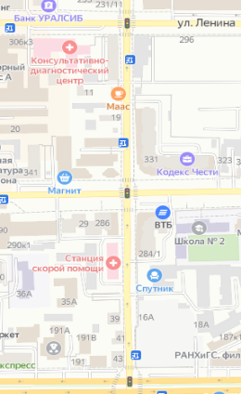

№ п/п | Адрес | Функциональное  назначение | Функциональные зоны | Условные  обозначения к карте города | Тип жилой застройки |  | Год  постройки
 |  |  |  |  | Этажность | Материал внешних стен | Год  постройки
1
2
3
4
5
6
7
8
9
10
11
12
13
14
15
16
17
18
19
20
21
22
23
24
25
26
27
28

Приложение 1
Конструктивные элементы | Удельная стоимость конструктивного элемента, % от восстановительной стоимости здания (Уi) | Степень износа конструктивных элементов, % (Фi)
Конструктивные элементы |  | Номер варианта
Конструктивные элементы |  | 1 | 2 | 3 | 4 | 5 | 6 | 7 | 8 | 9 | 10
Фундаменты | 11 | 5 | 15 | 10 | 20 | 25 | 30 | 15 | 20 | 35 | 45
Стены | 19 | 20 | 20 | 20 | 20 | 20 | 20 | 20 | 20 | 20 | 20
Перегородки | 7 | 30 | 20 | 15 | 5 | 10 | 15 | 20 | 25 | 30 | 35
Перекрытия | 13 | 50 | 50 | 10 | 35 | 30 | 25 | 20 | 15 | 10 | 5
Крыша | 2 | 20 | 30 | 5 | 35 | 30 | 25 | 20 | 15 | 10 | 5
Кровля | 1 | 40 | 40 | 40 | 40 | 40 | 40 | 40 | 40 | 40 | 40
Полы | 6 | 30 | 45 | 45 | 45 | 45 | 45 | 45 | 45 | 45 | 45
Окна | 5 | 20 | 20 | 10 | 20 | 20 | 20 | 20 | 20 | 20 | 20
Двери | 6 | 30 | 5 | 5 | 5 | 5 | 5 | 5 | 5 | 5 | 5
Отделочные покрытия | 9 | 40 | 5 | 5 | 5 | 5 | 5 | 5 | 5 | 5 | 5
Центральное отопление | 2,8 | 40 | 40 | 20 | 40 | 40 | 40 | 40 | 40 | 40 | 40
Холодное водоснабжение | 0,5 | 15 | 15 | 25 | 15 | 15 | 15 | 15 | 15 | 15 | 15
Горячее водоснабжение | 4,5 | 30 | 25 | 30 | 25 | 25 | 25 | 25 | 25 | 25 | 25
Канализация | 2 | 3 | 5 | 6 | 4 | 11 | 15 | 47 | 18 | 18 | 52
Газоснабжение | 1,2 | 3,8 | 5,4 | 1,3 | 1,8 | 1,9 | 3,8 | 2 | 1,4 | 1,2 | 1,1
Электрооборудование | 3,5 | 4,5 | 1,3 | ,2,1 | 3,1 | 1,3 | 1,2 | 1,4 | 1,5 | 1,6 | 1,8
Прочие элементы | 6 | 8 | 9 | 10 | 2 | 3 | 4 | 8 | 1 | 1 | 4
Итого: | 100 | -

Приложение 2
3№ варианта | Тип жилого здания | Строительный объем
1 | Жилое здание, 1 этажное, без мансард, третий территориальный пояс отделка простая, есть канализация, водопровод, газ | 350
2 | Жилое здание, 1 этажное, без мансард, отделка повышенная, есть канализация, водопровод, газ | 580
3 | Жилое здание кирпичное, двух этажное, третий территориальный пояс, отделка простая, отсутствует телефон и радио есть ванная с газовым водонагревателем, газ | 980
4 | Жилое здание кирпичное, двух этажное, девятый территориальный пояс, отделка повышенная, отсутствует телефон, есть ванная с газовым водонагревателем, газ | 3500
5 | Жилое здание трехэтажное кирпичное, первый ТП, отделка повышенная, отсутствует телефон, есть лифт и газ. | 5300
6 | Жилое здание пяти этажное кирпичное, первый ТП, отделка повышенная, отсутствует телефон, есть лифт и газ. | 8300
7 | Жилое здание пяти этажное кирпичное, 2-й ТП, отделка простая отсутствует телефон, есть лифт и газ. | 1850
8 | Жилое здание пяти этажное кирпичное, 9-й ТП, отделка повышенная, отсутствует телефон, есть лифт и газ, мусоропровод. | 20300
9 | Жилое здание пяти этажное кирпичное, первый ТП, отделка повышенная, отсутствует телефон, есть лифт и газ. | 23000
10 | Жилое здание пяти этажное кирпичное, 8-й ТП, отделка повышенная, отсутствует телефон, есть лифт и газ, мусоропровод | 15000

Пример ОФОРМЛЕНИЯ ЛЕГЕНДЫ КАРТЫ
Условные обозначения:
% - банки, страховые конторы
§ - высшие учебные заведения
ПТУ- профессиональные технические училища
ОП – предприятия общественного питания
м - продовольственные магазины
т - непродовольственные специализированные магазины
а – аптеки
больн – больницы
Н – объекты научно-исследовательской деятельности
оц - офисные центры
Материал внешних стен:
к – кирпич
п – плиты, панели
б – из мелких блоков, искусственных и естественных камней
Функциональные зоны:
- Зона рекреации
- Застройка общественно-деловой
зоны

-
- Среднеэтажные и многоэтажные
жилые дома

- Малоэтажные жилые дома

- Индивидуальные жилые дома

- Земли военных объектов

- Застройка производственной зоны

ПРАКТИЧЕСКОЕ ЗАНЯТИЕ №5

Тема: «Сравнительный анализ развития транспортной (социальной) инфраструктуры районов городского поселения
МДК 02.02. Территориальное планирование
Профессиональный модуль ПМ. 02 Проведение технической инвентаризации и технической оценки объектов недвижимости
Специальность 21.02.19 Землеустройство
Курс 2

Раздел ПМ: Проведение технической инвентаризации и технической оценки объектов недвижимости
Тема ПМ: Градостроительное планирование и регулирование использования территорий городских и сельских поселений

Формируемые компетенции:
– профессиональные:
ПК 2.2. Выполнять градостроительную оценку территории поселения
– общие:
ОК 01 Выбирать способы решения задач профессиональной деятельности применительно к различным контекстам
ОК 02 Использовать современные средства поиска, анализа и интерпретации информации и информационные технологии для выполнения задач профессиональной деятельности
ОК 04 Эффективно взаимодействовать и работать в коллективе и команде
ОК 09 Пользоваться профессиональной документацией на государственном и иностранном языках.
Требования к умениям (практическому опыту):
Должен уметь:
- Составлять схемы территориального планирования и прогнозные планы для различных административно-территориальных единиц;
Обеспечение занятия:
- Лекции
- Базавлук, В. А. Основы градостроительства и планировка населенных мест: жилой квартал : учебное пособие для среднего профессионального образования / В. А. Базавлук,
- Градостроительный кодекс
Режим доступа: http://www.consultant.ru/document/cons_doc_LAW_51040/
- Федеральный закон от 29.07.2016 № 135-ФЗ «Об оценочной деятельности в Российской Федерации».
Режим доступа http://www.consultant.ru/document/cons_doc_LAW_19586/
- Федеральный закон от 18.06.2015 № 78-ФЗ «О землеустройстве».
Режим доступа : http://www.consultant.ru/document/cons_doc_LAW_32132/
- Федеральный закон от 25.10.2015 № 137-ФЗ «О введении в действие Земельного кодекса Российской Федерации».

Задание №1
Время выполнения 90 мин.
1.Пользуясь картой ( ссылка указана ниже) выделить два ментальных района города (например Перспективный -Ташла), описать застройку этих районов (жилая, общественно деловая).
2.Охарактеризовать транспортную инфраструктуру, доступность и связь этих районов между собой и центральной частью города (троллейбусы, автобусы, маршрутное такси)
(https://stavropol.agent-apelsin.ru/info/ofitsialnoe-i-neofitsialnoe-delenie-na-rayony-stavropolya.html КАРТА).
3.Предложить пути решения транспортного сообщения удаленных районов города.

ПРАКТИЧЕСКОЕ ЗАНЯТИЕ №6

Тема: ««Анализ архитектурно-пространственного решения застройки жилых зон»

МДК 02.02. Территориальное планирование
Профессиональный модуль ПМ. 02 Проведение технической инвентаризации и технической оценки объектов недвижимости
Специальность 21.02.19 Землеустройство
Курс 2

Раздел ПМ: Проведение технической инвентаризации и технической оценки объектов недвижимости
Тема ПМ: Градостроительное планирование и регулирование использования территорий городских и сельских поселений

Формируемые компетенции:
– профессиональные:
ПК 2.2. Выполнять градостроительную оценку территории поселения
– общие:
ОК 01 Выбирать способы решения задач профессиональной деятельности применительно к различным контекстам
ОК 02 Использовать современные средства поиска, анализа и интерпретации информации и информационные технологии для выполнения задач профессиональной деятельности
ОК 04 Эффективно взаимодействовать и работать в коллективе и команде
ОК 09 Пользоваться профессиональной документацией на государственном и иностранном языках.
Требования к умениям (практическому опыту):
Должен уметь:
- Составлять схемы территориального планирования и прогнозные планы для различных административно-территориальных единиц;
Обеспечение занятия:
- Лекции
- Базавлук, В. А. Основы градостроительства и планировка населенных мест: жилой квартал : учебное пособие для среднего профессионального образования / В. А. Базавлук, Е. В. Предко. — Москва : Издательство Юрайт, 2023. — 90 с. — (Профессиональное образование).Градостроительный кодекс
Режим доступа: http://www.consultant.ru/document/cons_doc_LAW_51040/
- Федеральный закон от 29.07.2016 № 135-ФЗ «Об оценочной деятельности в Российской Федерации».
Режим доступа http://www.consultant.ru/document/cons_doc_LAW_19586/
- Федеральный закон от 18.06.2015 № 78-ФЗ «О землеустройстве».
Режим доступа : http://www.consultant.ru/document/cons_doc_LAW_32132/
- Федеральный закон от 25.10.2015 № 137-ФЗ «О введении в действие Земельного кодекса Российской Федерации».

Задание №1
Время выполнения 90 мин.

- Выбрать район города с зоной застройки многоэтажными жилыми домами. Рассчитать численность населения проживающего в этом районе.
- Исходя из полученных расчетов, проанализировать, достаточно ли размещено объектов социальной инфраструктуры на территории жилой зоны согласно нормам.
- Предложить размещение объектов инфраструктуры необходимых для обслуживания жителей данной зоны согласно ПЗЗ.
- Ссылки на нормативные источники
https://ставрополь.рф/city/Dokumenti_territorialnogo_planirovaniya/Dokumenti_territorialnogo_planirovaniya1/Pravila_zemlepolzovaniya_i_zastrojki_g_Stav/gradregl.php

Практическое занятие № 7

Тема: «Технологическая схема получения разрешения на строительство»

МДК 02.02. Территориальное планирование
Профессиональный модуль ПМ. 02 Проведение технической инвентаризации и технической оценки объектов недвижимости
Специальность 21.02.19 Землеустройство
Курс 2

Раздел ПМ: Проведение технической инвентаризации и технической оценки объектов недвижимости
Тема ПМ: Градостроительное планирование и регулирование использования территорий городских и сельских поселений

Формируемые компетенции:
– профессиональные:
ПК 2.2. Выполнять градостроительную оценку территории поселения
– общие:
ОК 01 Выбирать способы решения задач профессиональной деятельности применительно к различным контекстам
ОК 02 Использовать современные средства поиска, анализа и интерпретации информации и информационные технологии для выполнения задач профессиональной деятельности
ОК 04 Эффективно взаимодействовать и работать в коллективе и команде
ОК 09 Пользоваться профессиональной документацией на государственном и иностранном языках.
Требования к умениям (практическому опыту):
Должен уметь:
- Составлять схемы территориального планирования и прогнозные планы для различных административно-территориальных единиц;
Обеспечение занятия:
- Лекции
- Базавлук, В. А. Основы градостроительства и планировка населенных мест: жилой квартал : учебное пособие для среднего профессионального образования / В. А. Базавлук, Е. В. Предко. — Москва : Издательство Юрайт, 2023. — 90 с
- Перцик, Е. Н. Территориальное планирование : учебник для академического бакалавриата / Е. Н. Перцик. — 2-е изд., испр. и доп. — Москва : Издательство Юрайт, 2018. — 362 с.
- Градостроительный кодекс
Режим доступа: http://www.consultant.ru/document/cons_doc_LAW_51040/
- Федеральный закон от 29.07.2016 № 135-ФЗ «Об оценочной деятельности в Российской Федерации».
Режим доступа http://www.consultant.ru/document/cons_doc_LAW_19586/
- Федеральный закон от 18.06.2015 № 78-ФЗ «О землеустройстве».
Режим доступа : http://www.consultant.ru/document/cons_doc_LAW_32132/
- Федеральный закон от 25.10.2015 № 137-ФЗ «О введении в действие Земельного кодекса Российской Федерации».
Задание №1
Время выполнения 90 мин.

№ п/п | Категория документа | Наименования  документов,  которые  представляет заявитель  для получения  «подуслуги» | Количество необходимых экземпляров документа с указанием подлинник/копия | Условие предоставления документа | Установленные требования к документу | Форма (шаблон) документа | Образец документа/заполнения документа
1 | 2 | 3 | 4 | 5 | 6 | 7 | 8
1. Предоставление разрешения на строительство
1 | Заявление
2 | Документ, удостоверяющий личность |  |  |  |  | - | -
3. | Документ, подтверждающий право подачи заявления от имени заявителя |  |  |  |  | - | -
4. | Правоустанавливающие документы на земельный участок |  |  |  |  | - | -
5. | Соглашение о передаче полномочий государственного (муниципального) заказчика
6. | Градостроительный план земельного участка
7. | Документация по планировке территорий
8. | Результаты инженерных изысканий и следующие материалы, содержащиеся в утвержденной в соответствии с частью 15 статьи 48 ГрК РФ проектной документации:
9. | Заключение экспертизы проектной документации |  |  |  |  | - | -
10. | Подтверждение соответствия вносимых в проектную документацию изменений требованиям, указанным в части 3.8 статьи 49 ГрК РФ, |  |  |  |  | - | -
11 | Подтверждение соответствия вносимых в проектную документацию изменений требованиям, указанным в части 3.9 статьи 49 ГрК РФ
12. | Разрешение на отклонение от предельных параметров разрешенного строительства
13. | Согласие всех правообладателей
14. | Соглашение о проведении реконструкции
15. | Решение общего собрания собственников помещений и машино-мест в многоквартирном доме
16. | Согласие всех собственников помещений и машино-мест в многоквартирном доме
17. | Свидетельство об аккредитации юридического лица, выдавшего положительное заключение негосударственной экспертизы проектной документации
18. | Документы, предусмотренные законодательством РФ об объектах культурного наследия |  |  |  |  | - | -
19. | Заключение органа исполнительной власти субъекта РФ, уполномоченного в области охраны объектов культурного наследия
20. | Копия решения об установлении или изменении зоны с особыми условиями использования территории
21 | Копия договора о развитии застроенной территории или договора о комплексном развитии территории

Практическое занятие № 8

Тема: «Составление исторической справки»

МДК 02.02. Территориальное планирование
Профессиональный модуль ПМ. 02 Проведение технической инвентаризации и технической оценки объектов недвижимости
Специальность 21.02.19 Землеустройство

Курс 2

Раздел ПМ: Проведение технической инвентаризации и технической оценки объектов недвижимости
Тема ПМ: Методика градостроительной оценки территории района (поселения, муниципального образования)

Формируемые компетенции:
– профессиональные:
ПК 2.2. Выполнять градостроительную оценку территории поселения
– общие:
ОК 01 Выбирать способы решения задач профессиональной деятельности применительно к различным контекстам
ОК 02 Использовать современные средства поиска, анализа и интерпретации информации и информационные технологии для выполнения задач профессиональной деятельности
ОК 04 Эффективно взаимодействовать и работать в коллективе и команде
ОК 09 Пользоваться профессиональной документацией на государственном и иностранном языках.
Требования к умениям (практическому опыту):
Должен уметь:
- Составлять схемы территориального планирования и прогнозные планы для различных административно-территориальных единиц;
Обеспечение занятия:
- Лекции
- Базавлук, В. А. Основы градостроительства и планировка населенных мест: жилой квартал : учебное пособие для среднего профессионального образования / В. А. Базавлук, Е. В. Предко. — Москва : Издательство Юрайт, 2023. — 90 с
- Градостроительный кодекс
Режим доступа: http://www.consultant.ru/document/cons_doc_LAW_51040/
- Федеральный закон от 29.07.2016 № 135-ФЗ «Об оценочной деятельности в Российской Федерации».
Режим доступа http://www.consultant.ru/document/cons_doc_LAW_19586/
- Федеральный закон от 18.06.2015 № 78-ФЗ «О землеустройстве».
Режим доступа : http://www.consultant.ru/document/cons_doc_LAW_32132/
- Федеральный закон от 25.10.2015 № 137-ФЗ «О введении в действие Земельного кодекса Российской Федерации».

Задание №1
Время выполнения 90 мин.
- Охарактеризовать основные этапы формирования территориально-планировочной структуры города на основании архивных, литературных, картографических и других источников. (1950-2023)гг.

Практическое занятие № 10

Тема: «Создание атрибутивно-графической базы данных в Аксиома ГИС»

МДК 02.02. Территориальное планирование
Профессиональный модуль ПМ. 02 Проведение технической инвентаризации и технической оценки объектов недвижимости
Специальность 21.02.19 Землеустройство

Курс 2

Раздел ПМ: Проведение технической инвентаризации и технической оценки объектов недвижимости
Тема ПМ: ГИС Аксиома ГИС Professional

Формируемые компетенции:
– профессиональные:
ПК 2.2. Выполнять градостроительную оценку территории поселения
– общие:
ОК 01 Выбирать способы решения задач профессиональной деятельности применительно к различным контекстам
ОК 02 Использовать современные средства поиска, анализа и интерпретации информации и информационные технологии для выполнения задач профессиональной деятельности
ОК 04 Эффективно взаимодействовать и работать в коллективе и команде
ОК 09 Пользоваться профессиональной документацией на государственном и иностранном языках.
Требования к умениям (практическому опыту):
Должен уметь:
- Составлять схемы территориального планирования и прогнозные планы для различных административно-территориальных единиц;
Обеспечение занятия:
- Лекции
- Базавлук, В. А. Основы градостроительства и планировка населенных мест: жилой квартал : учебное пособие для среднего профессионального образования / В. А. Базавлук, Е. В. Предко. — Москва : Издательство Юрайт, 2023. — 90 с
- Градостроительный кодекс
Режим доступа: http://www.consultant.ru/document/cons_doc_LAW_51040/
- Федеральный закон от 29.07.2016 № 135-ФЗ «Об оценочной деятельности в Российской Федерации».
Режим доступа http://www.consultant.ru/document/cons_doc_LAW_19586/
- Федеральный закон от 18.06.2015 № 78-ФЗ «О землеустройстве».
Режим доступа : http://www.consultant.ru/document/cons_doc_LAW_32132/
- Федеральный закон от 25.10.2015 № 137-ФЗ «О введении в действие Земельного кодекса Российской Федерации».
Задание №1
Время выполнения 90 мин.
Ход работы:
1. Создание атрибутивно-графической базы данных в Аксиома ГИС
Открыть таблицы Ocean, Worldсap, World.
Для объектов из таблицы World - стран - вычислить процент мужского и женского населения:
• изменить структуру таблицы World - добавить поля Процент Ж (Вещественное) и Процент М (Вещественное):

Таблица > Структура таблицы

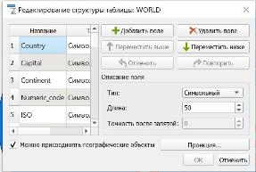

(В диалоговом окне использовать кнопку Добавить поле!!! и Переместить ниже)

- Т.к. для некоторых стран значение величины населения Pop_1994 =0, то перед вычислением Процент Ж надо выбрать те страны, в которых есть данные по населению:

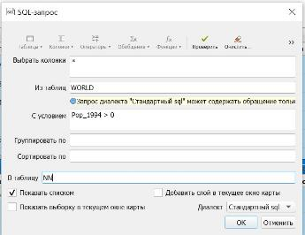

- обновить колонку ПроцентЖ - вычислить процент мужского населения (Pop_Fem / Pop_1994 * 100)

Таблица > Обновить колонку

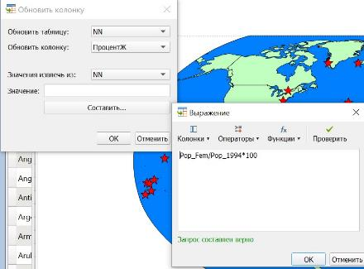
(при этом для ввода выражения в поле Значение использовать кнопку Составить…)
2.После нажатия кнопки Проверить появится возможность нажать ОК
- обновить колонку ПроцентМ - вычислить процент мужского населения (Pop_Male / Pop_1994 * 100)

3. Сохранить таблицу World
4. В таблицу World поместить информацию о населении столиц: изменить структуру таблицы World - добавить поле Cap_Pop_W (Вещественное), обновить поле Cap_Pop_W таблицы World по значению из поля Cap_Pop таблицы Worldcap:
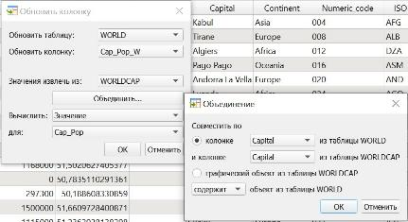
И по пространственному положению:
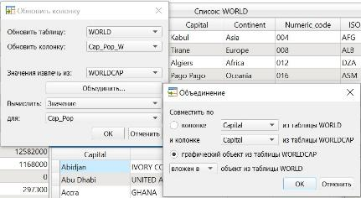

5. Для объектов из таблицы World определить население столицы в миллионах человек с точностью до сотых: изменить структуру таблицы World - добавить поле Cap_PopМЛН (Вещественное), в поле Cap_PopМЛН поместить значение населения столиц в миллионах человек, использовать для этого выражение: Round (Cap_Pop_W/1000000, 0.01)
Round (num_expr, round_to) Округляет число num_expr с заданной точностью round_to.
6. Сохранить таблицу World

7. Формирование графики и атрибутов таблицы на основе другой таблицы
7.1. Открыть таблицы Ocean, World;

7.2. Сохранить копию World как World1 (Файл> Сохранить копию таблицы)
7.3. Открыть таблицу World1
7.4. Удалить из World1 все поля, кроме Сontinent Таблица> Структура таблицы

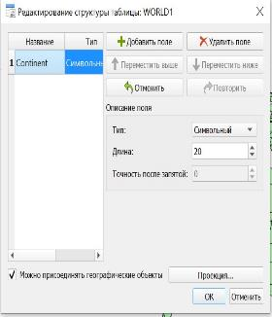

7.5 Последовательно выбрать объекты в таблице World1 для каждого континента и объединить их:

Таблица> Найти

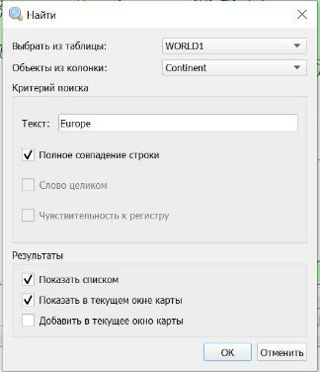

Объекты > Объединить

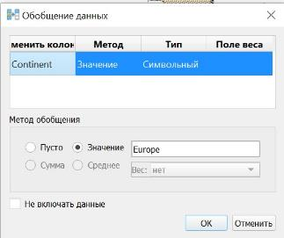

7.6. Сохранить копию World1 как Континенты

Практическое занятие № 11

Тема: «Импорт графической информации. Регистрация растров»

МДК 02.02. Территориальное планирование
Профессиональный модуль ПМ. 02 Проведение технической инвентаризации и технической оценки объектов недвижимости
Специальность 21.02.19 Землеустройство

Курс 2

Раздел ПМ: Проведение технической инвентаризации и технической оценки объектов недвижимости
Тема ПМ: ГИС Аксиома ГИС Professional

Формируемые компетенции:
– профессиональные:
ПК 2.2. Выполнять градостроительную оценку территории поселения
– общие:
ОК 01 Выбирать способы решения задач профессиональной деятельности применительно к различным контекстам
ОК 02 Использовать современные средства поиска, анализа и интерпретации информации и информационные технологии для выполнения задач профессиональной деятельности
ОК 04 Эффективно взаимодействовать и работать в коллективе и команде
ОК 09 Пользоваться профессиональной документацией на государственном и иностранном языках.
Требования к умениям (практическому опыту):
Должен уметь:
- Составлять схемы территориального планирования и прогнозные планы для различных административно-территориальных единиц;
Обеспечение занятия:
- Лекции
- Базавлук, В. А. Основы градостроительства и планировка населенных мест: жилой квартал : учебное пособие для среднего профессионального образования / В. А. Базавлук, Е. В. Предко. — Москва : Издательство Юрайт, 2023. — 90 с
- Градостроительный кодекс
Режим доступа: http://www.consultant.ru/document/cons_doc_LAW_51040/
- Федеральный закон от 29.07.2016 № 135-ФЗ «Об оценочной деятельности в Российской Федерации».
Режим доступа http://www.consultant.ru/document/cons_doc_LAW_19586/
- Федеральный закон от 18.06.2015 № 78-ФЗ «О землеустройстве».
Режим доступа : http://www.consultant.ru/document/cons_doc_LAW_32132/
- Федеральный закон от 25.10.2015 № 137-ФЗ «О введении в действие Земельного кодекса Российской Федерации».

Задание №1
Время выполнения 90 мин.
Извлечь из файла All.dxf в таблицы:
- здания,
- дворы,
Соответствующую информацию скопировать в новые таблицы из All.dxf
Для этого выполняем следующие операции:

Файл > Открыть...
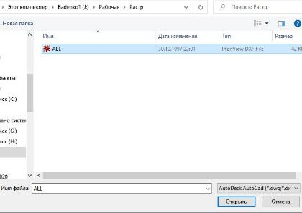
Координатная система: План-схема (метры):
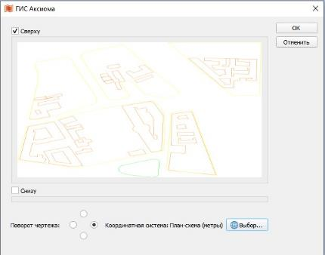
Получится изображение похожее на такое:

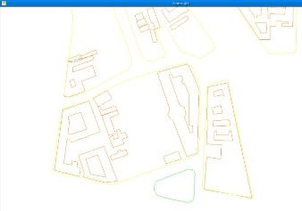
Далее создаем новые таблицы здания и дворы:
Файл > Создать или 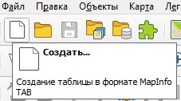:

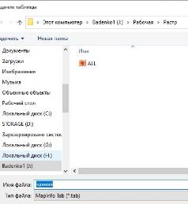

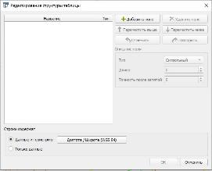

Добавить поле id – Короткое целое:

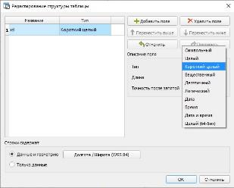

Задать проекцию (Данные и геометрию) – План-схема (метры):
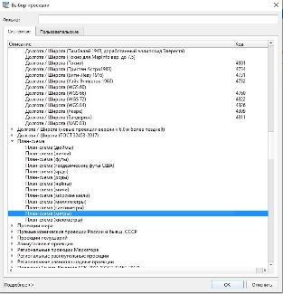
Задать Ограничения координатной системы

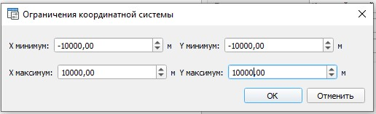

И далее добавить в активное окно:

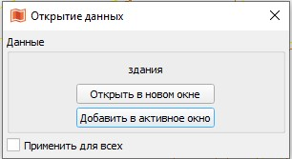

Обратите внимание, что таблица/слой здания является изменяемым
Далее выделите несколько зданий:

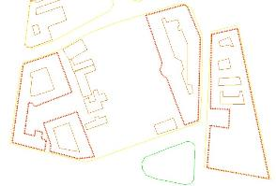
Скопировать в буфер (Ctrl-C) и вставить (Ctrl-V) – эти здания теперь на слое здания.
Произвести аналогичные действия и скопировать дворы в слой дворы
Открыть новое окно с таблицами здания и дворы. Получим примерно такое изображение:
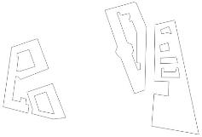

2. Превратить полилинии, изображающие границы зданий и дворов в площадные объекты:

- Сделать слой здания изменяемым
- Выделить границы зданий
- Объекты > Преобразовать в полигон 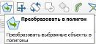
- Сделать стиль оформления объектов – без закраски (1)

Провести аналогичные действия для слоя дворы
3. Вырезать дворы из зданий, для этого:
- изменить порядок слоев: слой дворы сделать выше здания • выбрать какое-либо здание с двором с помощью инструмента стрелка
- зафиксировать этот объект как изменяемый: Объекты > Сделать изменяемым;
- выбрать вырезаемый двор с помощью стрелки
- и завершить операцию:
Объекты > Вырезать область.

4. Открыть и зарегистрировать растры

Файл > Открыть

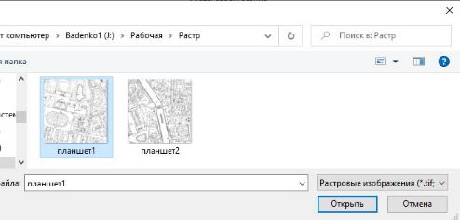

Зарегистрировать растры Планшет1.tif и Планшет2.tif;
По следующей схеме:

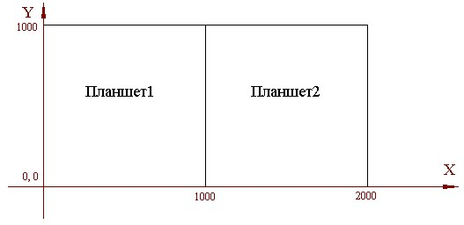

Перед регистрацией изображения выбрать Проекция - План-схема (метры)

Диалог при регистрации файла Планшет1 показан ниже.

Обратите внимание, что показан диалог для Точки 3. Оба растра имеют одинаковые размеры. При этом размер по растровой координате Х отличается на 2 пиксела от размера по растровой координате Y. Начало координат в растре находится в левом верхнем углу!
Диалог выглядит так:

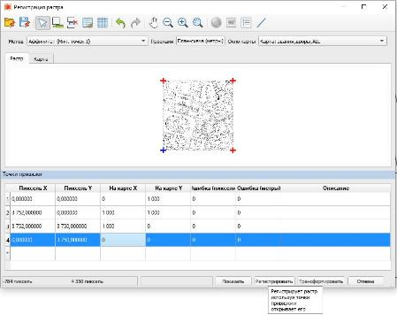
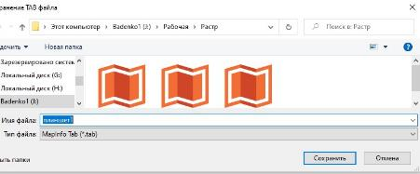

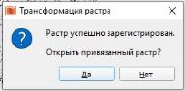 Да

5. Настроить изображение растров (увеличить яркость)и разместить слои на карте таким образом, чтобы были видны все объекты (и растры, и векторные объекты).
Управления слоями (свойства слоя):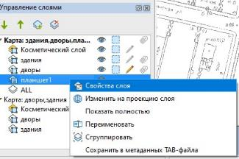

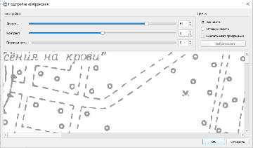

6. Раскрасить в разные цвета дома и дворы.
7. Сохранить все таблицы
8. Сохранить рабочий набор Пример1.
9. Закрыть все таблицы.

Файл>Закрыть все

Практическое занятие № 12

Тема: «Операция с таблицами: слияние, обобщение, »разобщение данных, комбирование»

МДК 02.02. Территориальное планирование
Профессиональный модуль ПМ. 02 Проведение технической инвентаризации и технической оценки объектов недвижимости
Специальность 21.02.19 Землеустройство

Курс 2

Раздел ПМ: Проведение технической инвентаризации и технической оценки объектов недвижимости
Тема ПМ: ГИС Аксиома ГИС Professional

Формируемые компетенции:
– профессиональные:
ПК 2.2. Выполнять градостроительную оценку территории поселения
– общие:
ОК 01 Выбирать способы решения задач профессиональной деятельности применительно к различным контекстам
ОК 02 Использовать современные средства поиска, анализа и интерпретации информации и информационные технологии для выполнения задач профессиональной деятельности
ОК 04 Эффективно взаимодействовать и работать в коллективе и команде
ОК 09 Пользоваться профессиональной документацией на государственном и иностранном языках.
Требования к умениям (практическому опыту):
Должен уметь:
- Составлять схемы территориального планирования и прогнозные планы для различных административно-территориальных единиц;
Обеспечение занятия:
- Лекции
- Базавлук, В. А. Основы градостроительства и планировка населенных мест: жилой квартал : учебное пособие для среднего профессионального образования / В. А. Базавлук, Е. В. Предко. — Москва : Издательство Юрайт, 2023. — 90 с
- Градостроительный кодекс
Режим доступа: http://www.consultant.ru/document/cons_doc_LAW_51040/
- Федеральный закон от 29.07.2016 № 135-ФЗ «Об оценочной деятельности в Российской Федерации».
Режим доступа http://www.consultant.ru/document/cons_doc_LAW_19586/
- Федеральный закон от 18.06.2015 № 78-ФЗ «О землеустройстве».
Режим доступа : http://www.consultant.ru/document/cons_doc_LAW_32132/
- Федеральный закон от 25.10.2015 № 137-ФЗ «О введении в действие Земельного кодекса Российской Федерации».
Задание №1
Время выполнения 90 мин.
1. Открыть таблицы Ocean, World.
2. Объединить Чехию и Словакию (таблицу World сделать изменяемой), правильно обобщив данные (использовать Объекты> Объединить...):

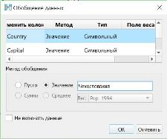
В общем случае методы обобщения означают следующее:
Пусто - Сохранить пустые значения в выбранной колонке (колонках). Чтобы сохранить пустые значения во всех колонках, установите флажок "Нет данных". Метод "Пусто" применяется тогда, когда нужно очистить от данных какую-либо колонку. Переключатель "Пусто" доступен только тогда, когда Вы не задали изменяемый объект.
Значение - Сохранить заданное значение, которое показано в окошке редактирования. Введите желаемое значение в это окошко.
Сумма - Вычислить сумму, основываясь на значениях в колонках всех объединяемых объектов. Переключатель "Сумма" доступен только если Вы выбрали численную колонку или колонки. Если Вы задали изменяемый объект и если изменяемый объект находится в другой таблице, то суммируются численные значения из обеих таблиц и сумма сохраняется в колонке изменяемого объекта.
Среднее Вычислить среднее по значениям из колонок для всех объединяемых объектов, в том числе с учетом веса.

3. Объединить страны первоначального Шенгенского Договора (Германия, Бельгия, Нидерланды, Люксембург, Франция, Испания, Австрия), правильно обобщив данные
(использовать Объекты > Объединить...)
4. Закрыть все таблицы без сохранения.
Файл > Закрыть таблицы

Практическое занятие № 13

Тема: «Запросы. Обработка выборки»

МДК 02.02. Территориальное планирование
Профессиональный модуль ПМ. 02 Проведение технической инвентаризации и технической оценки объектов недвижимости
Специальность 21.02.19 Землеустройство

Курс 2

Раздел ПМ: Проведение технической инвентаризации и технической оценки объектов недвижимости
Тема ПМ: ГИС Аксиома ГИС Professional

Формируемые компетенции:
– профессиональные:
ПК 2.2. Выполнять градостроительную оценку территории поселения
– общие:
ОК 01 Выбирать способы решения задач профессиональной деятельности применительно к различным контекстам
ОК 02 Использовать современные средства поиска, анализа и интерпретации информации и информационные технологии для выполнения задач профессиональной деятельности
ОК 04 Эффективно взаимодействовать и работать в коллективе и команде
ОК 09 Пользоваться профессиональной документацией на государственном и иностранном языках.
Требования к умениям (практическому опыту):
Должен уметь:
- Составлять схемы территориального планирования и прогнозные планы для различных административно-территориальных единиц;
Обеспечение занятия:
- Лекции
- Базавлук, В. А. Основы градостроительства и планировка населенных мест: жилой квартал : учебное пособие для среднего профессионального образования / В. А. Базавлук, Е. В. Предко. — Москва : Издательство Юрайт, 2023. — 90 с
- Градостроительный кодекс
Режим доступа: http://www.consultant.ru/document/cons_doc_LAW_51040/
- Федеральный закон от 29.07.2016 № 135-ФЗ «Об оценочной деятельности в Российской Федерации».
Режим доступа http://www.consultant.ru/document/cons_doc_LAW_19586/
- Федеральный закон от 18.06.2015 № 78-ФЗ «О землеустройстве».
Режим доступа : http://www.consultant.ru/document/cons_doc_LAW_32132/
- Федеральный закон от 25.10.2015 № 137-ФЗ «О введении в действие Земельного кодекса Российской Федерации».

Задание №1
Время выполнения 90 мин.

1. Открыть таблицы World, Worldcap, Континенты, Ocean.
2. Выбрать все объекты из таблицы World
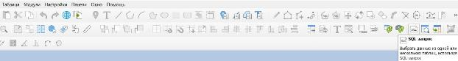

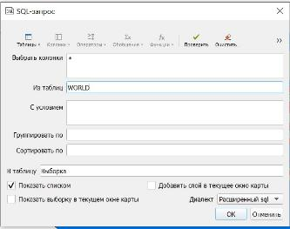

Далее в задании сохранять все сформированные запросы !!! (кнопка Сохранить…):
3. Из таблицы Worldcap выбрать все столицы с населением более 5 миллионов

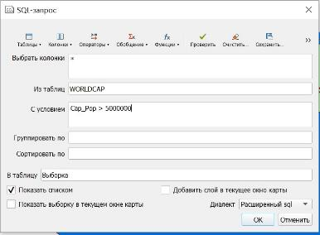

4. Подготовить список всех государств, упорядоченный по алфавиту (показать только поля, показывающие страну, население и континент):

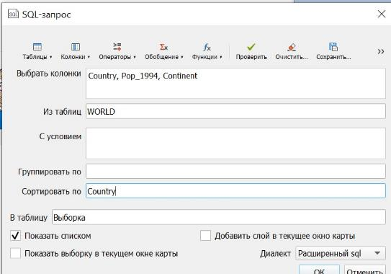
5. Подготовить список всех государств, упорядоченный по населению по убыванию (показать только поля, показывающие страну, столицу, население и континент), для чего поставьте ключевое слово "desc" после названия колонки через пробел:

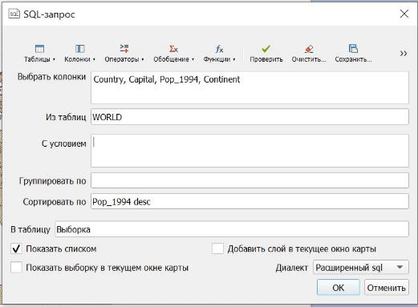

6. Выбрать из таблицы World все государства, которые начинаются на букву"А".

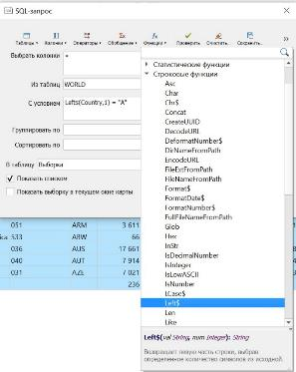

7. Выбрать из таблицы World все государства, в названии которых содержится буква "z" - использовать функцию InStr;

8. Выбрать из таблицы World все государства, названия которых заканчиваются буквой"А" - использовать условие Right$(Country,1)="А";

10. Выбрать из таблицы World все государства, которые находятся в Европе и начинаются на букву"А" (для составления условия используйте условный оператор And).

11. С помощью SQL-запроса сгруппировать объекты из таблицы World по значению поля Continent, при этом: в окне Списка показать поле Continent и поле, содержащее количество объектов - Count(*), попавших в группу,
порядок задать по убыванию количества объектов, попавших в группу, для чего поставьте ключевое слово "desc" после названия колонки через пробел:

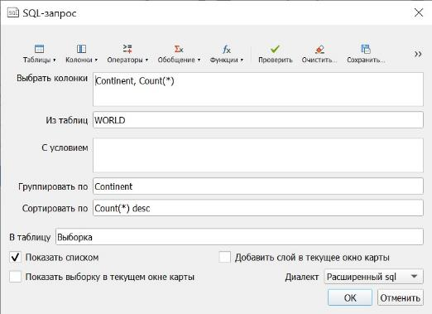

12. С помощью пространственного запроса выбрать все столицы, которые расположены в Европе, и показать их список, упорядоченный по алфавиту.

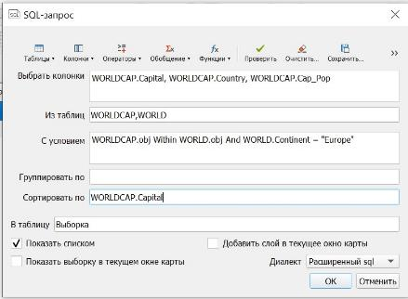

Практическое занятие № 14

Тема: «Создание тематических карт, графиков и отчетов, Построение карты-врезки
МДК 02.02. Территориальное планирование
Профессиональный модуль ПМ. 02 Проведение технической инвентаризации и технической оценки объектов недвижимости
Специальность 21.02.19 Землеустройство

Курс 2

Раздел ПМ: Проведение технической инвентаризации и технической оценки объектов недвижимости
Тема ПМ: ГИС Аксиома ГИС Professional

Формируемые компетенции:
– профессиональные:
ПК 2.2. Выполнять градостроительную оценку территории поселения
– общие:
ОК 01 Выбирать способы решения задач профессиональной деятельности применительно к различным контекстам
ОК 02 Использовать современные средства поиска, анализа и интерпретации информации и информационные технологии для выполнения задач профессиональной деятельности
ОК 04 Эффективно взаимодействовать и работать в коллективе и команде
ОК 09 Пользоваться профессиональной документацией на государственном и иностранном языках.
Требования к умениям (практическому опыту):
Должен уметь:
- Составлять схемы территориального планирования и прогнозные планы для различных административно-территориальных единиц;
Обеспечение занятия:
- Лекции
- Базавлук, В. А. Основы градостроительства и планировка населенных мест: жилой квартал : учебное пособие для среднего профессионального образования / В. А. Базавлук, Е. В. Предко. — Москва : Издательство Юрайт, 2023. — 90 с
- Градостроительный кодекс
Режим доступа: http://www.consultant.ru/document/cons_doc_LAW_51040/
- Федеральный закон от 29.07.2016 № 135-ФЗ «Об оценочной деятельности в Российской Федерации».
Режим доступа http://www.consultant.ru/document/cons_doc_LAW_19586/
- Федеральный закон от 18.06.2015 № 78-ФЗ «О землеустройстве».
Режим доступа : http://www.consultant.ru/document/cons_doc_LAW_32132/
- Федеральный закон от 25.10.2015 № 137-ФЗ «О введении в действие Земельного кодекса Российской Федерации».
Задание №1
Время выполнения 90 мин.

Создание тематических карт и отчет
1. Открыть таблицы World, Woldcap, Ocean

2. Изменить структуру таблицы World - добавить поле ПлотностьНаселения
(Вещественное),
обновить поле ПлотностьНаселения: (Pop_1994 / Area (obj, "sq km"),

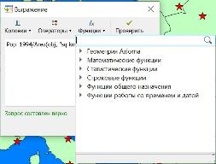

3. Сделать так, чтобы в окне Карты была видна только Западная Европа.

4. Создать тематическую карту по колонке ПлотностьНаселения таблицы World
(Диапазоны)

Карта> Добавить тематику

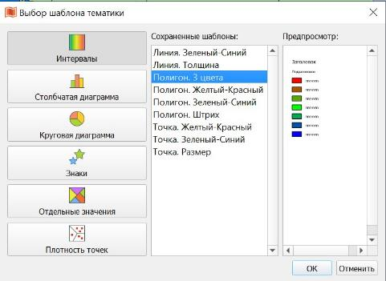

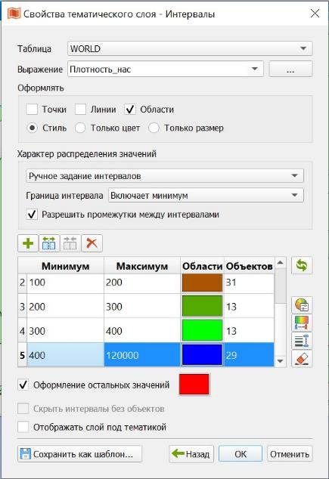

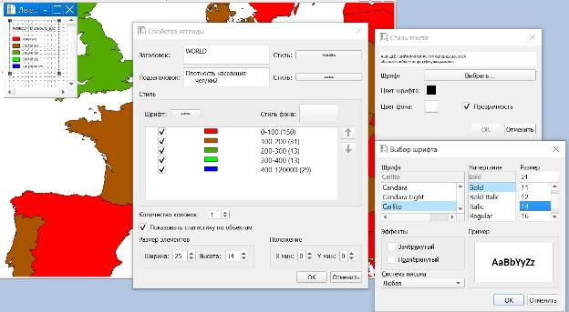

5. Создать тематическую карту по колонке Pop_1994 таблицы World (Значки), при этом значения подобрать таким образом, чтобы хорошо смотрелась карта Европы;

6. Создать тематическую карту для таблицы World, иллюстрирующую соотношение мужского и женского населения: создать по полям ПроцентМ и ПроцентЖ тематическую карту (Столбчатая)исоздать тематическую карту по столбцам Pop_Male и Pop_Fem(Круговая);

7. Выбрать все государства, которые находятся в Европе (с информацией о названии государства, его населении, столице, и населении столицы) и показать их список, упорядоченный по убыванию населения; сохранить запрос.

8. Сохранить рабочий набор с именем Мир-тем-карта

Практическое занятие № 15

Тема: «Связь Аксиома ГИС с другими программами и форматами данных»
МДК 02.02. Территориальное планирование
Профессиональный модуль ПМ. 02 Проведение технической инвентаризации и технической оценки объектов недвижимости
Специальность 21.02.19 Землеустройство

Курс 2

Раздел ПМ: Проведение технической инвентаризации и технической оценки объектов недвижимости
Тема ПМ: ГИС Аксиома ГИС Professional

Формируемые компетенции:
– профессиональные:
ПК 2.2. Выполнять градостроительную оценку территории поселения
– общие:
ОК 01 Выбирать способы решения задач профессиональной деятельности применительно к различным контекстам
ОК 02 Использовать современные средства поиска, анализа и интерпретации информации и информационные технологии для выполнения задач профессиональной деятельности
ОК 04 Эффективно взаимодействовать и работать в коллективе и команде
ОК 09 Пользоваться профессиональной документацией на государственном и иностранном языках.
Требования к умениям (практическому опыту):
Должен уметь:
- Составлять схемы территориального планирования и прогнозные планы для различных административно-территориальных единиц;
Обеспечение занятия:
- Лекции
- Базавлук, В. А. Основы градостроительства и планировка населенных мест: жилой квартал : учебное пособие для среднего профессионального образования / В. А. Базавлук, Е. В. Предко. — Москва : Издательство Юрайт, 2023. — 90 с
- Градостроительный кодекс
Режим доступа: http://www.consultant.ru/document/cons_doc_LAW_51040/
- Федеральный закон от 29.07.2016 № 135-ФЗ «Об оценочной деятельности в Российской Федерации».
Режим доступа http://www.consultant.ru/document/cons_doc_LAW_19586/
- Федеральный закон от 18.06.2015 № 78-ФЗ «О землеустройстве».
Режим доступа : http://www.consultant.ru/document/cons_doc_LAW_32132/
- Федеральный закон от 25.10.2015 № 137-ФЗ «О введении в действие Земельного кодекса Российской Федерации».
Задание №1
Время выполнения 90 мин.

- Опишете связь Аксиомы ГИС с другими программами и форматами данных.
- Сделайте вывод.

Практическое занятие № 16

Тема: «Подготовка и внесение сведений в информационные системы обеспечения градостроительной деятельности в соответствии с действующими нормативными документами»»
МДК 02.02. Территориальное планирование
Профессиональный модуль ПМ. 02 Проведение технической инвентаризации и технической оценки объектов недвижимости
Специальность 21.02.19 Землеустройство

Курс 2

Раздел ПМ: Проведение технической инвентаризации и технической оценки объектов недвижимости
Тема ПМ: Информационная система обеспечения градостроительной деятельности

Формируемые компетенции:
– профессиональные:
ПК 2.2. Выполнять градостроительную оценку территории поселения
– общие:
ОК 01 Выбирать способы решения задач профессиональной деятельности применительно к различным контекстам
ОК 02 Использовать современные средства поиска, анализа и интерпретации информации и информационные технологии для выполнения задач профессиональной деятельности
ОК 04 Эффективно взаимодействовать и работать в коллективе и команде
ОК 09 Пользоваться профессиональной документацией на государственном и иностранном языках.
Требования к умениям (практическому опыту):
Должен уметь:
- Составлять схемы территориального планирования и прогнозные планы для различных административно-территориальных единиц;
Обеспечение занятия:
- Лекции
- Базавлук, В. А. Основы градостроительства и планировка населенных мест: жилой квартал : учебное пособие для среднего профессионального образования / В. А. Базавлук, Е. В. Предко. — Москва : Издательство Юрайт, 2023. — 90 с
- Градостроительный кодекс
Режим доступа: http://www.consultant.ru/document/cons_doc_LAW_51040/
- Федеральный закон от 29.07.2016 № 135-ФЗ «Об оценочной деятельности в Российской Федерации».
Режим доступа http://www.consultant.ru/document/cons_doc_LAW_19586/
- Федеральный закон от 18.06.2015 № 78-ФЗ «О землеустройстве».
Режим доступа : http://www.consultant.ru/document/cons_doc_LAW_32132/
- Федеральный закон от 25.10.2015 № 137-ФЗ «О введении в действие Земельного кодекса Российской Федерации»

Задание №1
Время выполнения 90 мин.

- Составить схему по организации внесения сведений в информационные системы обеспечения градостроительной деятельности в соответствии с действующими нормативными документами.

Практическое занятие № 17

Тема: «Предоставление сведений информационных систем градостроительной деятельности по запросам заинтересованных лиц»»
МДК 02.02. Территориальное планирование
Профессиональный модуль ПМ. 02 Проведение технической инвентаризации и технической оценки объектов недвижимости
Специальность 21.02.19 Землеустройство

Курс 2

Раздел ПМ: Проведение технической инвентаризации и технической оценки объектов недвижимости
Тема ПМ: Информационная система обеспечения градостроительной деятельности

Формируемые компетенции:
– профессиональные:
ПК 2.2. Выполнять градостроительную оценку территории поселения
– общие:
ОК 01 Выбирать способы решения задач профессиональной деятельности применительно к различным контекстам
ОК 02 Использовать современные средства поиска, анализа и интерпретации информации и информационные технологии для выполнения задач профессиональной деятельности
ОК 04 Эффективно взаимодействовать и работать в коллективе и команде
ОК 09 Пользоваться профессиональной документацией на государственном и иностранном языках.
Требования к умениям (практическому опыту):
Должен уметь:
- Составлять схемы территориального планирования и прогнозные планы для различных административно-территориальных единиц;
Обеспечение занятия:
- Лекции
- Базавлук, В. А. Основы градостроительства и планировка населенных мест: жилой квартал : учебное пособие для среднего профессионального образования / В. А. Базавлук, Е. В. Предко. — Москва : Издательство Юрайт, 2023. — 90 с
- Градостроительный кодекс
Режим доступа: http://www.consultant.ru/document/cons_doc_LAW_51040/
- Федеральный закон от 29.07.2016 № 135-ФЗ «Об оценочной деятельности в Российской Федерации».
Режим доступа http://www.consultant.ru/document/cons_doc_LAW_19586/
- Федеральный закон от 18.06.2015 № 78-ФЗ «О землеустройстве».
Режим доступа : http://www.consultant.ru/document/cons_doc_LAW_32132/
- Федеральный закон от 25.10.2015 № 137-ФЗ «О введении в действие Земельного кодекса Российской Федерации»

Задание №1
Время выполнения 90 мин.

- Предоставление сведений информационных систем градостроительной деятельности по запросам заинтересованных лиц.

Заинтересованные лица | Сведения
Физические лица
Юридические лица
Иностранные граждане

